[河南理工大学RSC Advances被质疑](https://mp.weixin.qq.com/s?__biz=MzU5OTAzNzQ5Nw==&mid=2247485472&idx=1&sn=01f28aacc72cafa79ea3728d815a5782)

原创一只科研鸭[科研鸭](javascript:void(0);)2025-04-11 12:46:25四川

[](https://mp.weixin.qq.com/s?__biz=MzU5OTAzNzQ5Nw==&mid=2247484860&idx=1&sn=0fb2b770a5f98d730df24f440e596fff&scene=21#wechat_redirect)

**Research Frontline**

**科研前线**

2025 年开年以来，中国科研人员在多篇高水平期刊发表的论文中，频繁被曝出图片重复使用问题，涉及Nature、Nature 子刊及Cell 子刊等顶级期刊。从四川大学到清华大学的多篇论文中，均发现了实验图片重复使用的情况，引发学术广泛关注。这不仅暴露了科研数据管理中的疏漏，也反映了图片筛查技术的局限性。









**编者按**



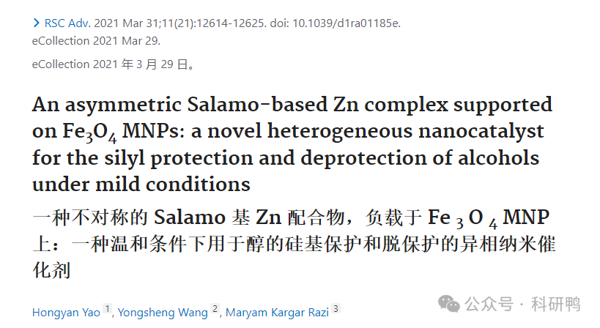

2021年，来自河南理工大学Yongsheng Wang（通讯作者）、Hongyan Yao（第一作者）在**《RSC Advances》**期刊发表论文，题为《An asymmetric Salamo-based Zn complex supported on Fe3O4 MNPs: a novel heterogeneous nanocatalyst for the silyl protection and deprotection of alcohols under mild conditions（一种不对称的 Salamo 基 Zn 配合物，负载于 Fe3O4 MNP 上：一种温和条件下用于醇的硅基保护和脱保护的异相纳米催化剂）》。

该研究开发了一种基于锌-席夫碱配合物的纳米催化剂（FeOMNPs@Salamo-Zn），用于高效催化醇的硅基保护（如TMS、TES等）及脱保护反应。研究亮点包括：

1. **温和条件**：反应在室温、无溶剂或低毒性溶剂（如乙醇）中进行，符合绿色化学原则。
2. **高效率和选择性**：催化剂对伯醇、仲醇及酚羟基均表现出优异的选择性，产率达85%-98%。
3. **可回收性**：磁性FeO纳米颗粒载体使催化剂可通过外磁场快速分离，重复使用5次后活性无明显下降。
4. **机理分析**：通过FT-IR、XPS和TEM表征证实Zn活性中心与Salamo配体的协同作用，提出硅基转移的配位活化机制。

该工作为有机合成中保护基策略提供了环保、经济的解决方案，尤其适用于复杂分子（如天然产物、药物中间体）的官能团选择性修饰。









**文章质疑**



1. **2024年10月，用户“Hoya camphorifolia”质疑参考文献的关联性**：
   * 引用[10]（左春等，2015）涉及光学相位恢复，与催化化学无关。
   * 引用[53]-[60]虽涉及异相催化剂，但内容涵盖金属-有机框架（MOFs）、电化学传感器等，与论文核心（Salamo-Zn催化）相关性存疑。
   * 指出论文引用的部分文献与主题不符，例如：
   * 质疑作者可能通过“堆砌引用”夸大研究背景的普适性。
2. **2025年4月，同一用户通过ImageTwin工具指控图片重复使用**：
   * 颗粒尺寸分布、聚集形态及背景噪点的重复性。
   * 图5（本文）与Liu 2023的Fe3O4@SiO2-MPI-Cu(II) TEM图像结构雷同。
   * 发现论文中TEM图像（FeO MNPs@Salamo-Zn）与多篇其他研究（如Althomali 2023、Liu 2023、Ali 2013）的纳米颗粒形貌高度相似，疑似重复使用或未标注来源。

具体比对包括：

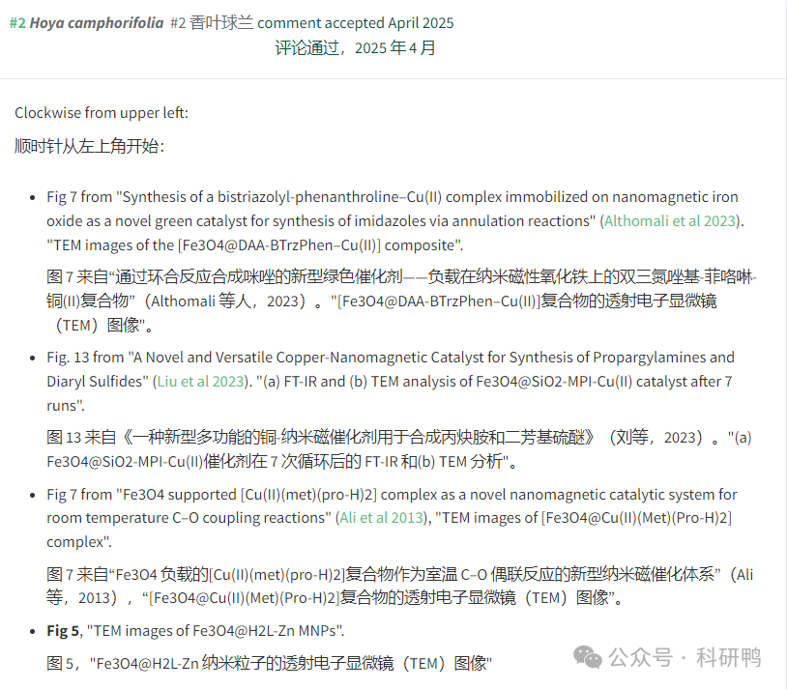

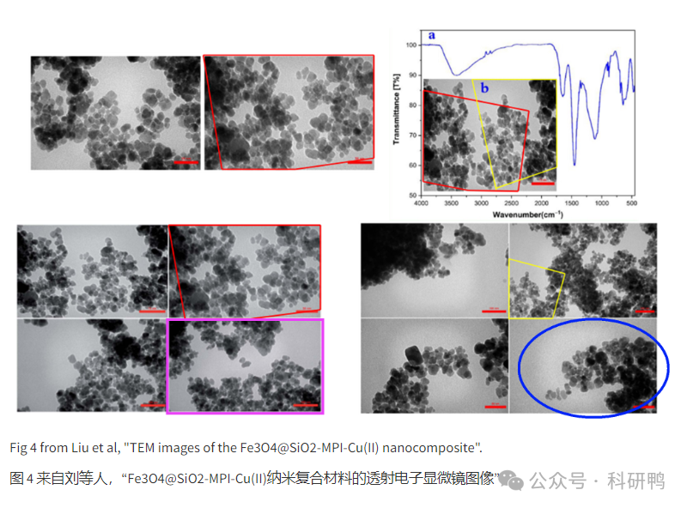

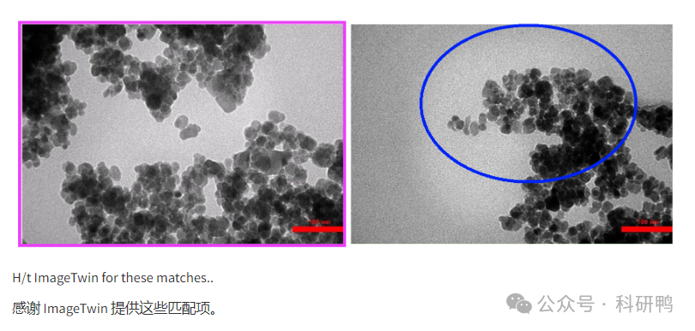

参考消息：

https://pubpeer.com/publications/97B7AF52C3D1EED32335A469183959#0

注：公众号所有推文信源，均来源于pubpeer、For Better Science等网站公开质疑以及部分粉丝投稿。科研鸭从来没有、也永远不会主动查重论文并去pubpeer上质疑。

**往期更新**

[消失半年多，卷王带着新产品回归了。科研图片查重新时代产品：FigScan科研图片查重系统正式发布！查重价格低至0.1元/张](https://mp.weixin.qq.com/s?__biz=MzU5OTAzNzQ5Nw==&mid=2247484860&idx=1&sn=0fb2b770a5f98d730df24f440e596fff&scene=21#wechat_redirect)

[公告：关于删除本平台推文的方法介绍！](https://mp.weixin.qq.com/s?__biz=MzU5OTAzNzQ5Nw==&mid=2247485312&idx=1&sn=4f28fcd45a6cd208e8330d0e26f89890&scene=21#wechat_redirect)